Відділ освіти Іванківської селищної ради
Центр дитячої та юнацької творчості

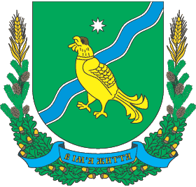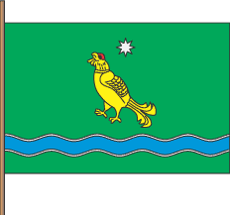

Формування національно-патріотичних якостей особистості під час гурткових занять з бісероплетіння

Методичні рекомендації керівника гуртка
Центр дитячої та юнацької творчості
Іванківької селищної ради
Россохи Олени Валеріївни

2021
Укладач: Россоха О.В., керівник гуртка «Вироби з бісеру»
Центру дитячої та юнацької творчості Іванківської селищної ради

Россоха О.В. Формування національно-патріотичних якостей особистості під час гурткових занять з бісероплетіння: методичні рекомендації для керівників гуртків декоративно-прикладного напрямку/ О.В. Россоха. – Іванків, 2021. – 50 с.

В методичних рекомендаціях розкривається зміст і методика навчання техніці бісероплетіння в процесі гурткової роботи, формуюються національно-патріотичні якості особистості.
Методичні рекомендації стануть у пригоді керівникам гуртків бісероплетіння та рукоділля закладів позашкільної освіти, організаторам позашкільної роботи в школах, студентам педагогічних вузів відповідних спеціальностей.

Зміст
Вступ 4
- Національно-патріотичне виховання – важлива ланка
освітнього процесу 5
- Прийоми національно-патріотичного виховання під час
гурткової роботи 9
- Формування національно-патріотичного виховання
на гуртку «Вироби з бісеру» 14
Висновки 18
Список використаних джерел 20
Додатки 21

Вступ
На сучасному етапі розбудови української держави постає глобальна проблема – відродження національної свідомості українського народу, молоді, насамперед виховання справжнього громадянина і патріота рідної землі. Серед виховних напрямів найбільш актуальним виступає патріотичне виховання. Тому на часі нові підходи і нові шляхи до виховання патріотизму. Проблема формування патріотизму охоплює всі сфери суспільного життя нашої нації і, чи не найбільше, – освітню та виховну.
Для досягнення мети національно-патріотичного виховання важливу роль відіграють заклади позашкільної освіти, що сприяють поглибленню знань, формуванню патріотичних поглядів, розвитку громадянської культури і відповідальності за майбутнє своєї країни.
У зв’язку з подіями останніх років питання національно-патріотичного виховання дітей та молоді постало особливо гостро. Одним з головних завдань є виховання в дітей небайдужості до духовної та матеріальної культури рідного краю, закладення у них бажання вивчати, популяризувати народне мистецтво.
Декоративно-прикладне мистецтво містить в собі величезний потенціал для освоєння культурної спадщини. Воно донесло до нас практично в неспотвореному вигляді характер духовно-художнього сприйняття світу предками. Освітні програми з бісероплетіння створюють умови для інтелектуального, духовного, національно-патріотичного виховання особистості, соціально-культурного і професійного самовизначення, розвитку пізнавальної активності і творчої самореалізації дітей.

Національно-патріотичне виховання –
важлива ланка освітнього процесу
Патріотичне виховання дітей є одним з основних завдань закладу позашкільної освіти. Це складний педагогічний процес. В основі його лежить розвиток моральних почуттів. Вирішуючи завдання патріотичного виховання, кожен педагог-позашкільник повинен будувати свою роботу відповідно з місцевими умовами та особливостями дітей, враховуючи такі принципи:
- «позитивний центризм» (відбір знань, найбільш актуальних для дитини даного віку);
- безперервність і спадкоємність педагогічного процесу;
- диференційований підхід до кожної дитини, максимальний облік його психологічних особливостей, можливостей та інтересів;
- раціональне поєднання різних видів діяльності, адекватний віком баланс інтелектуальних, емоційних і рухових навантажень;
- діяльнісний підхід;
- розвиваючий характер навчання, заснований на дитячої активності.
Патріотичне виховання в закладі позашкільної освіти має здійснюватися як у процесі навчання, так і в позаурочній діяльності, оскільки цей процес передбачає широке використання можливостей гурткових занять і включення дітей у різноманітні види соціально значущої діяльності, так як в шкільні роки розкривається зміст патріотизму як почуття любові до Батьківщини, турботи про її інтересах, готовності до її захисту від ворогів.
Ефективність патріотичного виховання в діяльності гуртка значною мірою залежить від спрямованості виховного процесу, методів та форм його організації. Пріоритетну роль доцільно відводити активним методам, застосування яких ґрунтується на демократичному стилі взаємодії, сприяє формуванню критичного мислення, ініціативи й творчості. До таких методів відносять: соціально-проектну діяльність, ситуаційно-рольові ігри, соціограму, метод відкритої трибуни, соціально-психологічні тренінги, інтелектуальні аукціони, ігри-драматизації, створення проблемних ситуацій та ситуацій успіху, аналіз конфліктів та моделей стилів поведінки.
З метою організації патріотичного виховання учнівської молоді в умовах закладу позашкільної освіти рекомендується:
- проводити лекції, бесіди ("Я – громадянин-патріот незалежної держави України", "Пам’яті вдячні нащадки", "Моя рідна Україна", "Знати і поважати Герб своєї Вітчизни, її прапор і гімн", "Наша вітчизна –Україна", "Державна символіка Батьківщини", "Твої права і обов’язки", "Патріотизм – нагальна потреба України", "Моя земля – земля моїх предків", "Україно, матінко моя", "Символи України", "І синє небо, і жовте колосся", "Народні символи", тощо);
- семінари, «круглі столи», конференції ("У пам’яті світ врятований", "Утверджувати ідеали культури миру – служити миру", "Люблю я свій народ – ціную його звичаї");
- відкриті заняття ("Їх славні імена в літописі Великої Вітчизняної", "Зростаємо громадянами-патріотами землі, що Україною зветься", "Наша вулиця носить ім’я героя війни", "Бойові нагороди воїнів, полководців, які визволяли Україну від нацистів");
- організовувати екскурсії до музеїв, установ, підприємств, вищих навчальних закладів, зустрічі з ветеранами війни, праці та військової служби, походи по місцях бойової слави, пошукову роботу, участь у роботі клубів та гуртків патріотичного спрямування;
- акції з метою упорядкування меморіальних комплексів, пам’ятників, братських могил, інших поховань захисників Вітчизни;
- години спілкування ("Я – громадянин і патріот держави", "Я –українець!", "Можна все на світі вибирати сину, вибрати не можна тільки Батьківщину!");
- залучати дитячі і молодіжні громадські організації до соціального становлення дітей і молоді, розвитку духовності та зміцнення моральних засад, виховання любові та поваги до історії свого народу;
- налагодити співпрацю з органами виконавчої влади, громадськими організаціями, закладами культури і освіти щодо героїко-патріотичного виховання учнівської молоді, пропаганди кращих здобутків українського суспільства, виховання почуття гордості громадян за свою Батьківщину;
- сприяти створенню військово-патріотичних об'єднань, клубів та гуртків за інтересами, молодіжних та дитячих центрів творчості, фізкультурно-спортивних та туристських клубів і підтримки їх роботи.
У молодшому шкільному віці важливо формувати здатність дитини пізнавати себе як члена сім’ї; родини, дитячого угрупування; як учня, жителя міста чи села; виховувати у неї любов до рідного дому, школи, вулиці, своєї країни, її природи, рідного слова, побуту, традицій.
У підлітковому віці виховується духовно осмислений, рефлексивний патріотизм, який поєднує любов до свого народу, нації, Батьківщини з почуттям поваги до інших народів, своїх і чужих прав та свобод.
У старшому шкільному віці пріоритетними рисами ціннісного ставлення до Батьківщини є відповідальність і дієвість. Старшокласники не лише ідентифікують себе з українським народом, але прагнуть жити в Україні, пов’язати з нею свою долю, служити Вітчизні на шляху її становлення як суверенної і незалежної, демократичної, правової і соціальної держави; поважати Конституцію України і виконувати норми законів; бережно ставитися до етно-етичної культури народу України; володіти рідною та державною мовою; визнавати пріоритети прав людини, поважати свободу, демократію, справедливість.
Результатом патріотичного виховання має бути сформованість почуття патріотизму, яке означає прояв особистістю любові до свого народу, поваги до українських традицій, відчуття своєї належності до України, усвідомлення спільності власної долі з долею Батьківщини, досконале володіння українською мовою.
Сьогодні важливо відтворити в українському суспільстві почуття істинного патріотизму як духовно-моральної та соціальної цінності, сформувати у вихованців громадянсько-активні, соціально значущі якості. Захистити суверенність, цілісність України – одне із найбільших завдань сьогодення. Як наголошується в Концепції національно-патріотичного виховання дітей та молоді, серед виховних напрямів найбільш актуальними виступають патріотичне, громадянське виховання як стрижневі, основоположні, що відповідають як нагальним вимогам і викликам сучасності, так і закладають підвалини для формування свідомості нинішніх і прийдешніх поколінь, які розглядатимуть державу як запоруку власного особистісного розвитку, що спирається на ідеї гуманізму, соціального добробуту, демократії, свободи, толерантності, виваженості, відповідальності, здорового способу життя, готовності до змін. Тому на часі нові підходи і нові шляхи до виховання патріотизму як почуття і як базової якості особистості. Проблема формування патріотизму охоплює всі сфери суспільного життя нашої нації: соціальну, політичну і, чи не найбільше, – освітню та виховну.
Закладам позашкільної освіти необхідно також сприяти створенню:
- системи національно-патріотичного виховання у навчальних закладах;
- поповнення інформаційних ресурсів навчальних закладах із національно-патріотичного виховання;
- банку педагогічного досвіду національно-патріотичного виховання;
- моделей національно-патріотичного виховання у навчальних закладах.

Прийоми національно-патріотичного виховання
під час гурткової роботи
У педагогічній концепції «Патріотичне виховання учнів» зазначається, що одним із покликань української національної системи освіти та виховання є завдання пробуджувати і виховувати в кожної дитини патріотичні якості, цінності:
- любов до батька і матері, родичів, своїх предків, рідної природи, землі;
- любов до рідної мови, культури, народу, пошану до його історичного минулого, національних традицій, звичаїв;
- глибоке усвідомлення своєї національної приналежності, відчуття єдності з представниками своєї нації;
- турботу про добре ім’я - своє і своїх друзів та краян, збереження своєї людської і національної гідності, честі;
- активну діяльність з метою розвитку рідної культури, мистецтва, науки, демократії, державотворчих процесів;
- боротьбу за підвищення духовності і добробуту всіх українців, представників національних меншин України;
- синівську любов до України – Батьківщини,готовність захищати від ворогів рідну землю, здатність на подвижництво, героїчні справи в ім’я свободи і незалежності України;
- готовність боротися з неправдою, злом, потворністю в будь-яких формах, спростовувати антиукраїнські, антинаукові версії, ідеї, шкідливі і ворожі для нашого народу, Батьківщини.
Позащкільна робота з патріотичного виховання допомагає гуртківцям свідомо включитись у громадянські справи, відчути себе громадянами України, виконувати свої обов’язки, виявляти наполегливість, працьовитість, толерантність тощо.
Закономірності виховного процесу будуть більш дієвими в позашкільній роботі з патріотичного виховання, якщо дотримуватися певних вимог:
- по-перше, позашкільна робота має спиратись на знання дітей, які вони здобули на уроках, гурткових заняттях, розширювали та поглиблювали їх; саме на ґрунті таких знань формуються стійкі патріотичні переконання, відповідна поведінка, а потім дії;
- по-друге, заходи громадянсько-патріотичного змісту повинні логічно продовжувати урок, заняття, мати певну систему, враховуючи принципи послідовності, наступності, зв’язку з життям, а також вікові та індивідуальні особливості школярів, їхні інтереси;
- по-третє, методи, форми позашкільної діяльності з патріотичного виховання мають бути цікавими, емоційними, доступними для дітей різного віку, щоб учні мали змогу виявити творчість, ініціативу, самостійність, відчували від участі радість задоволення та відчуття причетності до історії рідного краю.
Позашкільна робота принесе бажаний результат, якщо керівники гуртків, культорганізатори та методисти будуть дотримуватись принципів сучасного національного виховання, які мають забезпечити належний виховний та освітній ефект, - народності, природовідповідності, гуманізму, демократизму, етнізації та історизму.
Уся позашкільна робота базується на певних принципах :
1. Принцип добровільності, свобода гуртківців у виборі різноманітних форм позашкільної роботи з метою реалізації своїх інтересів і захоплень.
2. Принцип особистого орієнтування, який передбачає врахування вікових та індивідуальних особливостей кожного учня.
3. Принцип системності, тобто взаємозв’язок різноманітних форм позашкільної роботи з патріотичного виховання.
Позашкільна виховна робота має такі форми: масову, групову, індивідуальну. До масових форм роботи педагоги-позашкільники залучають широку аудиторію гуртківців, до групових – лише деякі групи дітей, індивідуальні форми передбачають спілкування з окремими учнями. Всі ці форми позашкільної роботи можна проводити за окремими напрямками, такими як, наприклад, «Люби і знай свій рідний край», «Сучасні герої серед нас», «Від роду до роду слався, країно!», «У боях відстояли Вітчизну свою», «Про що співає нам рідна земля» тощо.
Тому, працюючи за програмою гуртка можна зробити висновок, що засвоєння гуртківцями знань про рідний край, родину формує почуття прихильності до тих місць, де вони народилися й пізнали щастя життя. І це дуже важливо, бо великий патріотизм починається з любові до того місця, де живеш.
Робота з дітьми під час гурткових заняттях допомагає розширити знання дітей про історію рідного краю, життя прославлених земляків. Діти вчаться дбайливо ставитися до національних багатств, до природи, до праці, відчувати себе господарями у своєму селищі, школі, ЦДЮТ, на землі.
Отже, в результаті такої діяльності гуртківці розширюють знання про минуле нашого краю та країни, усвідомлюють значення свят для українського народу, в них формується особисте ставлення до життя Батьківщини та свого народу. Повноцінне виховання патріотизму немислиме без знання історії України.
Виховне значення пізнання історії рідного краю глибоко й тонко розумів видатний педагог В. Сухомлинський, який прищеплював школярам з найменших літ любов до рідної місцевості, “малої” батьківщини. Він з повним правом стверджував, що отчий дім, його природа з невичерпним багатством явищ, дивовижною красою є “вічним джерелом дитячого розуму”. Тому важливо, підкреслював В. Сухомлинський, щоб перші наукові істини діти засвоювали не за підручником, а з життєдайних джерел рідного краю. Цьому сприяє створення краєзнавчих музеїв, світлиць, музеїв бойової слави. Виконання краєзнавчих завдань передбачає пошукову, дослідницьку діяльність школярів: роботу з архівними матеріалами; вивчення фондів і експозицій музеїв, листування з ними; запис зустрічей з ветеранами війни та праці, з бабусями та дідусями членів гуртка, які добре знають народні звичаї та обряди України; проведення спостережень за явищами природи й процесами, що відбуваються в ній; пошук корисних копалин, вивчення природи рідного краю, тваринного й рослинного світу; ознайомлення з пам’ятниками історії та культури тощо.
У результаті аналізу впливу гурткової роботи на формування патріотичних почуттів, можна зробити висновок, що виховати патріотичні почуття у гуртківців можливо, якщо:
- розробити технологію патріотичного виховання з використанням різноманітних форм і методів;
- розробити та впровадити програму з патріотичного виховання вихованців у гуртковій роботі;
- підготувати педагогів-позашкільників до роботи з патріотичного виховання, забезпечити їх методичною літературою, програмами та практичними розробками;
- залучити родину гуртківців до участі у виховній роботі закладу позашкільної освіти;
- задіяти громадськість, ветеранів війни та праці, народних умільців, діячів культури;
- систематично використовувати елементи народної педагогіки, традиції національного виховання;
- створити банк творчих робіт, музеї чи куточки історії закладу (села, селища) як результат проведеної роботи з патріотичного виховання.
Отже, патріотичні почуття, що виникають завдяки засобам гурткової роботи, відіграють у житті дітей роль внутрішнього стимулятора, який є найкращим і найсильнішим двигуном його громадянського ствердження на основі природного потягу до родини, рідного міста, краю, країни та Батьківщини в цілому.
З метою формування патріотичних почуттів школярів, під час проведення тематичних гурткових занять, робота з дітьми сприятиме збагаченню внутрішнього духовного світу; поширенню знань національної, громадянської та патріотичної спрямованості; усвідомленню свого національного „Я”; прагненню зробити власний внесок у збереження та розбудову Української держави.
Вирішуючи завдання патріотичного виховання, кожен педагог повинен будувати свою роботу відповідно з місцевими умовами та особливостями дітей, враховуючи такі принципи:
- «позитивний центризм» (відбір знань, найбільш актуальних для дитини даного віку);
- безперервність і спадкоємність педагогічного процесу;
- диференційований підхід до кожної дитини, максимальний облік його психологічних особливостей, можливостей та інтересів;
- раціональне поєднання різних видів діяльності, адекватний віком баланс інтелектуальних, емоційних і рухових навантажень;
- діяльнісний підхід; - розвиваючий характер навчання, заснований на дитячої активності.
Патріотичне виховання в закладі позашкільної освіти має здійснюватися як у процесі навчання, так і в позаурочній діяльності, оскільки цей процес передбачає широке використання можливостей навчальних дисциплін і включення дітей у різноманітні види соціально значущої діяльності, так як в шкільні роки розкривається зміст патріотизму як почуття любові до Батьківщини, турботи про її інтересах, готовності до її захисту від ворогів.
Отже, повноцінне виховання патріотизму немислиме без знання історії України та рідного краю. «Хто не знає славної історії своєї нації, – писав В. Целевич, – той не може її правдиво любити та присвятити їй життя».

Формування національно-патріотичного виховання
на гуртку «Вироби з бісеру»
Мистецтво бісероплетіння відображає світогляд, традиції, художні та моральні цінності. Поєднуючи в собі практичну та естетичну функції, воно стає тим середовищем матеріальної й духовної культури рідного народу, яке необхідне для найповнішого розкриття і розвитку природних здібностей дітей та молоді, їх творчості, ініціативності, становлення індивідуальності, формування неповторного духовного світу, власної активної життєвої позиції, почуттів обов’язку, відданості і працелюбності. Варіативність програми гуртка «Вироби з бісеру» та завдань під час її реалізації дозволяють ефективно вирішувати завдання виховання, використовуючи загальновживані методи та шукати нові підходи і шляхи виховання патріотизму - однієї з основних якостей розвиненої особистості.
Робота гуртка «Вироби з бісеру» тісно пов’язана з українським народним мистецтвом. Метою діяльності гуртка є формування компетентностей особистості засобами народної творчості. Основні завдання, відповідно до програми, полягають в ознайомленні з поняттями та знаннями, що стосуються народної творчості, оволодінні навичками виготовлення різноманітних виробів, формуванні творчих здібностей, вихованні дбайливого, шанобливого ставлення до народних традицій, національної свідомості, естетичного смаку та популяризації народних промислів.
Під час занять гуртківці знайомляться з культурою українського народу, історією народної творчості різних видів, здійснюють перші кроки у традиційних українських промислах.
Специфіка гурткових занять полягає в можливості комбінувати практичну діяльність вихованців з усними формами навчально-виховної роботи. Тож, коли базові навички вже засвоєні, надаються вихованцям додаткові відомості про історію виникнення ремесла, відмінні особливості українського бісерного мистецтва, традиції вжитку створених виробів. Паралельно з практичною діяльністю, застосовується для цього методи бесід, розповідей, обміну думками. Як показує практика, занурюючись у світ бісероплетіння, діти поступово починають проявляти інтерес і до інших аспектів української культури. Тому, керівник гуртка має нагоду впливати на емоційний світ дитини, плекати патріотичні та національні почуття гуртківців.
Ознайомлення з спадщиною минулого дозволяє вихованцям гуртка глибше зрозуміти духовний, естетичний світ тих, хто жив і творив до нас, конкретно уявити спосіб життя, думки людей, систему цінностей попередніх епох. Пізнати та відчути взаємозв’язок між культурою, історією та змістом патріотичних відчуттів сприяють виконані вихованцями колективні роботи: до свята Пасхи; у рамках святкового заходу на тему: «Україна - єдина родина», «Мова і пісня у нас солов’їна…»; присвячені народним традиціям та святам: «Різдво», «Купальські вогні», «Святкова ніч»; роботи, що ілюструють культурну спадщину: пісні, казки, оповідання, легенди, тощо («Казка про котика та півника», «Козак», «Чумаки»та інші); та ті, що популяризують наше селище. Також, не оминули своєю увагою вихованці й останні події в Україні (роботи «Моя Україна», «Україночки» та «Захисник»). Однією з практичних форм формування стійкого інтересу до культури та історії рідного краю є створення в навчальному кабінеті українського куточку та догляд за ним.
Під час виготовлення гуртківцями виробів з бісеру важливе місце, крім суто технічної сторони, має й мистецька сторона цієї справи, яка полягає насамперед у визначенні художньої ідеї виробу, в основу якого покладено той образ чи сюжет, який виникає в уяві дитини, тих думок і почуттів, які вона хоче передати оточуючим. Виготовлення виробів: «Чумацька доля», «Україночки найкращі», «Садок вишневий біля хати», «Козак» (додаток А), відображають не тільки історію українського народу, а й поглиблюють та розширюють знання про культуру та витоки народної творчості, формуюють свідомість громадянина, патріота, використовуючи національні традиції.
Діяльність гуртка «Вироби з бісеру» спрямована саме на вивчення технік бісероплетіння, та роботу з національно-патріотичного виховання. Наприклад, під час заняття «Вінок – оберіг дівочий» (додаток Б), приділяється увага технології виготовлення квітів, характерних для українських земель. Для цього вихованцям пропонується виготовити квіти для вінка. Вінок – це не тільки чудова прикраса, а й перш за все – важлива складова нашої культури. Адже віночок, сплетений з квіточок і трав, оздоблений яскравими стрічками, – один з найдавніших українських символів. На заняттях вихованці знайомляться з композиційним складом вінка, обрядом вінкоплетіння, його видами, значенням квітів, символікою стрічок.
Так само, до Дня українського козацтва з вихованцями проведено заняття «Виготовлення бісерних жовто-блакитних метеликів – символів незалежної України» (Додаток В). Опановуючи мистецтво плетіння жовто-блакитних метеликів, вихованці, непомітно для себе, засвоюють моральні цінності української нації, залучаються до традиційної обрядовості, починають сприймати світ крізь призму художньо-естетичних уподобань нашого народу.
До Дня пам’яті та примирення і Дня Перемоги над нацизмом у Європі в гуртку проведено відкрите заняття «Мак – символ українського народу» (Додаток Д).
Робота на гуртку «Вироби з бісеру» – складна та багатогранна система виховання підростаючого покоління. Ця система включає до себе також низку виховних заходів, кожен з яких вносить свій вклад у формування дитячої особистості. Під час виховного заходу «І синє небо, і жовте колосся» (Додаток Е), до Дня Соборності України, зверталася увага на розширення кругозору вихованців про історію виникнення та святкування Дня Соборності України.
Однією з практичних форм формування стійкого інтересу до культури та історії створена в навчальному кабінеті постійно діюча виставка «Від бісеру цвіту – веселково по світу», яка надає можливість гуртківцям виховувати естетичний смак, формувати знання з основ композиції, кольорознавства, інтерес до культури своєї Батьківщини, до витоків народної творчості, уміння довести почату справу до кінця, продемонструвати власні роботи, проявити самостійність при прикрашанні гурткового кабінету.
В залежності від віку дітей, рівня їх навченості, наповнення куточку може бути постійним (експонати для експозиції відібрано керівником гуртка на відносно тривалий період) або змінно-тематичним (вихованці приймають участь у створенні куточку, підборі та оформленні композиції, яка має тимчасовий характер). В останньому випадку цей осередок української культури набуває динамічності і більшої ефективності, оскільки зміни в його оформленні привертають увагу дітей, надають можливості продемонструвати власні знання та вміння з мистецьких технік. Змінюється формат виставки не лише до календарно-обрядових традицій українського народу, а й відповідно до тематичного перебігу навчального процесу у закладі позашкільної освіти. Результатом творчої діяльності та навчання у гуртку «Вироби з бісеру» є участь у майстер-класах та перемоги вихованців у виставках, конкурсах декоративно - прикладного мистецтва районного, обласного, Всеукраїнського та Міжнародного рівнів.
Занурення в світ народної творчості, зокрема бісерного мистецтва, є важливою складовою національно-патріотичного виховання. Кожне заняття, кожний навчальний або виховний захід – новий крок до пізнання дитиною не лише свого народу, своєї країни, але й, себе самої, як частини України. І від нас, дорослих, залежить яким буде цей крок, бо патріотизм дитини неможливий без патріотизму дорослих, що її виховують.

Висновки
Формування громадянина-патріота України, підготовленого до життя, з високою національною свідомістю, здатного побудувати громадянське суспільство, в основу якого були б закладені та постійно втілювалися демократія, толерантність та повага до прав людини, набуває сьогодні особливого значення. Патріотизм у сучасному розумінні – це відчуття того, що в моєму класі, у гуртку, селищі, країні все мене стосується, все залежить від мене. У сучасних умовах перед закладами позашкільної освіти стоїть завдання по створенню сталої системи національно-патріотичного виховання школярів як в освітньому процесі в цілому, так і на заняттях гуртків, в тому числі в гуртках декоративно-ужиткового мистецтва.
Національно-патріотичне виховання в умовах закладу позашкільної освіти – це гнучка саморегулююча система, яка оперативно реагує на національні, освітньо-культурні, суспільні та інші потреби особистості дитини, забезпечує культурне і професійне його самовизначення, тобто здійснює активний вплив на самобудівництво молодих громадян-патріотів держави: оволодіння ними знаннями про культурно- історичний досвід українського народу, формування в них ціннісного ставлення до Батьківщини, суспільства, самих себе та до праці. У цьому контексті, велика роль відводиться декоративно-ужитковому мистецтву, яке сьогодні охоплює широке коло предметів із різних сфер людської діяльності. Саме прояви національної культури завжди супроводжують життя кожної людини, і для кого більшою, для кого – меншою мірою, але вони є тим духовним середовищем, у якому формуються світогляд, естетичні ідеали, моральні й трудові цінності та національні почуття особистості. Занурення в світ мистецтва, зокрема декоративно - ужиткового, є важливою складовою національно-патріотичного виховання.
Через вивчення народної спадщини, досягнень минулого, досконале стеження за мистецькими процесами сьогодення, проходить шлях пізнання від традицій до новацій. Бісероплетіння, як частина народної творчості, має глибинні зв’язки з історичним минулим, яке передається із покоління в покоління та збагачує його новими елементами. Саме прояви національної культури завжди супроводжують життя кожної людини і для кого більшою, для кого – меншою мірою, але вони є тим духовним середовищем, у якому формуються світогляд, естетичні ідеали, моральні й трудові цінності та національні почуття особистості.
Кожне заняття у гуртку кожний навчальний або виховний захід - новий крок в пізнанні дитиною не лише свого народу, своєї країни, але й себе самої як частини України.

Список використаних джерел
- Воропай О. Звичаї нашого народу: Етнографічний нарис. – К.: Оберіг, 1991. – Т.І. – 456 с.
- Концепція художньо-естетичного виховання учнів у загальноосвітніх навчальних закладах // Інформаційний збірник МОН. –2004. –№ 10. – С. 4–32
- Пометун О.І., Пироженко Л.В. Сучасний урок. Інтеративні технології навчання: Науково-методичний посібник. – К.: А.С.К., 2004. – 192 с.
- Супруненко В.М. Народини. Символи, вірування, звичаї та побут українців. – З.: Берегиня, 1993. – 136 с.
- Успенська М. В. Бісер крок за кроком. – Харків: Книжковий клуб, 2005. – 130 с.
- У чому сутність патріотичного виховання? [Електронний ресурс] /Режимдоступу:http://pidruchniki.com/pedagogika/u_chomu_sutnist_patriotichnogo_vihovannya

Додаток А
«Чумацька доля»
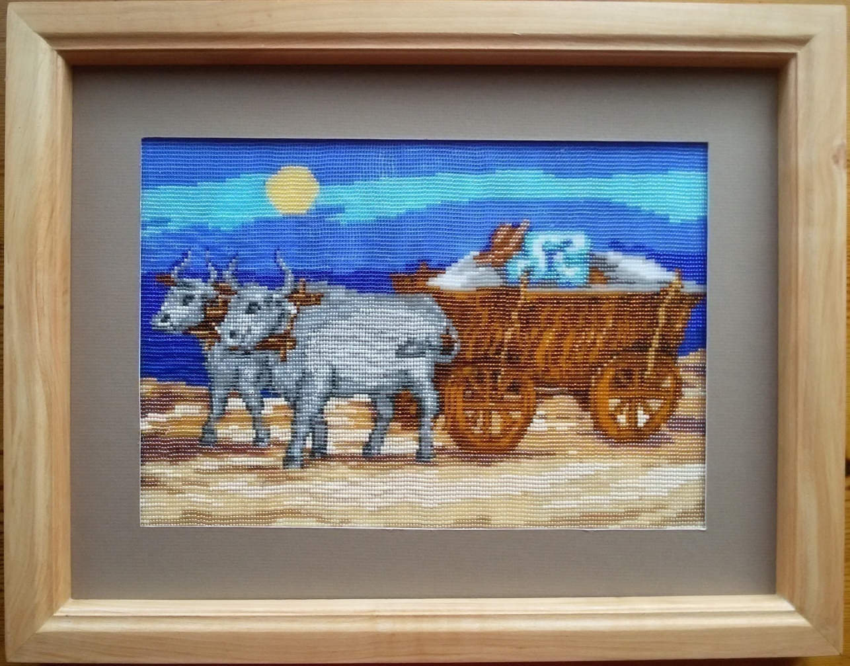

«Садок вишневий біля хати…»
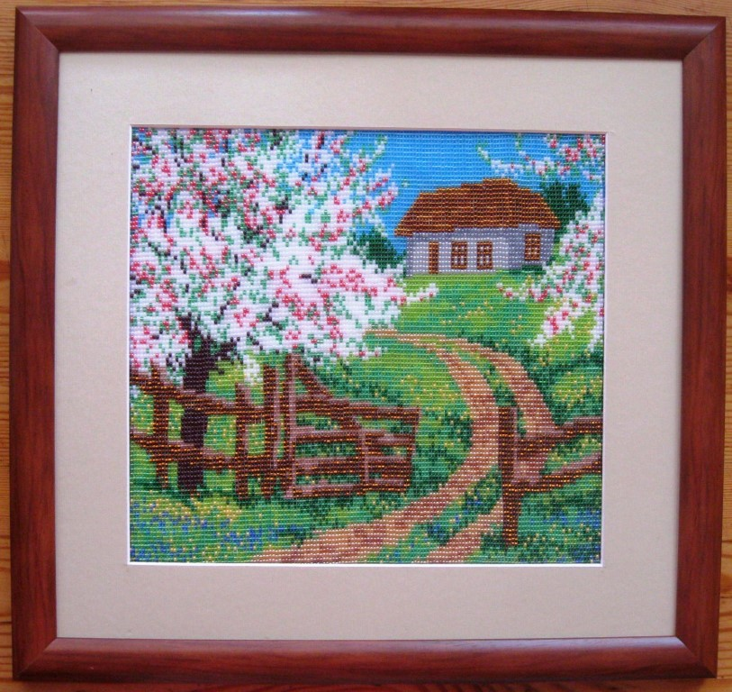
Продовження додатку А
«Україночки найкращі»
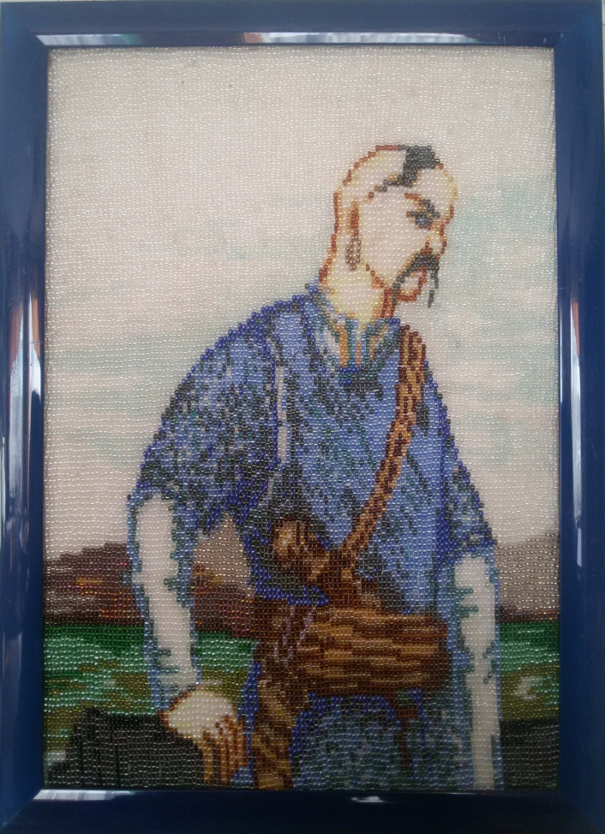
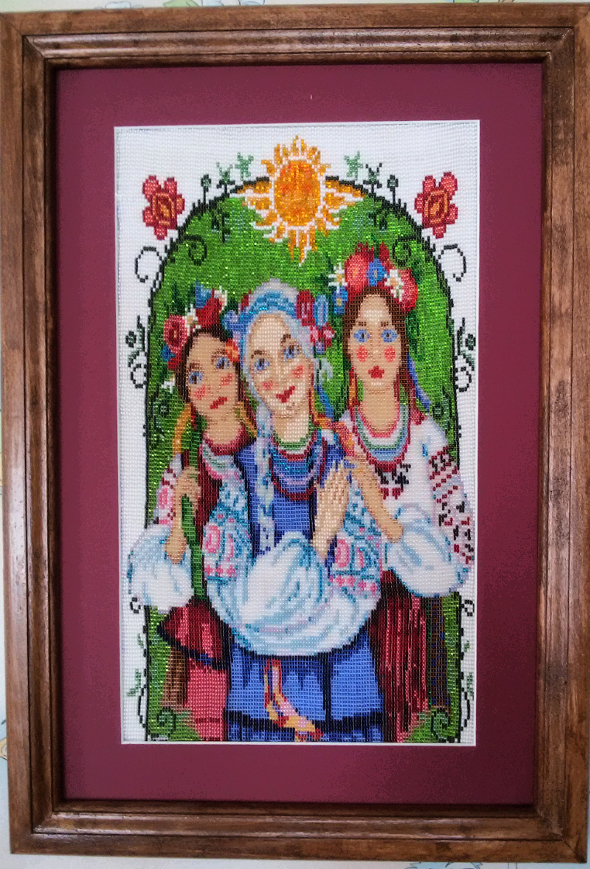 «Козак»

Продовження додатку А
«Козацькому роду нема переводу»
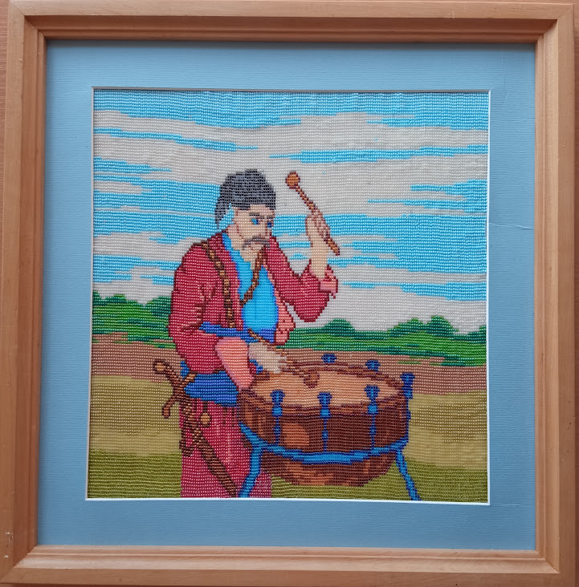
«Біля криниці»
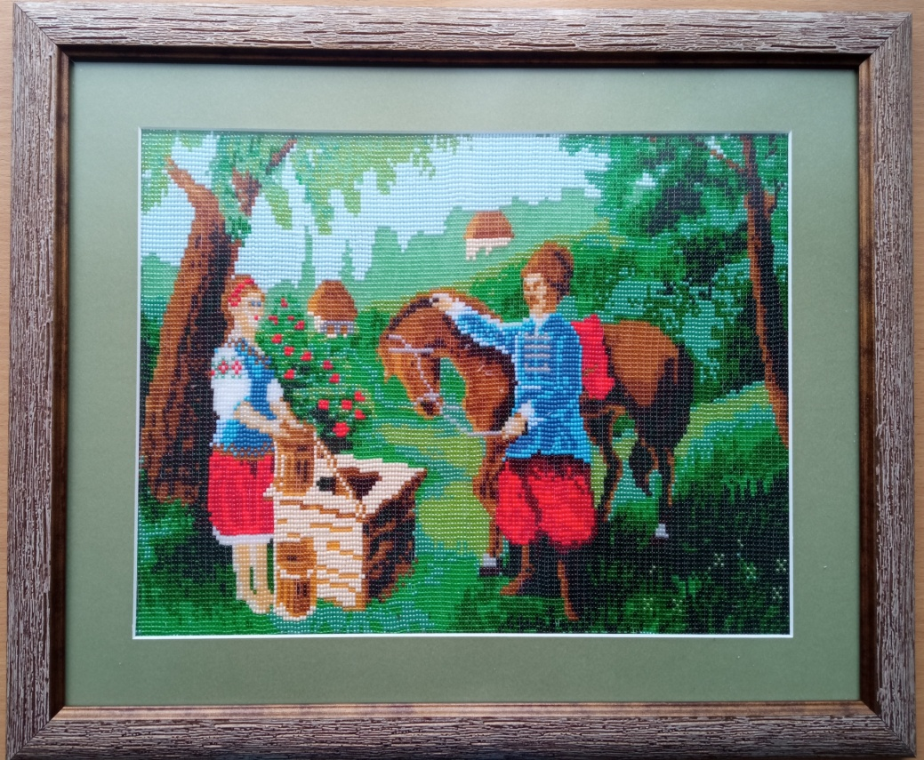

Продовження додатку А
«Вірні друзі»
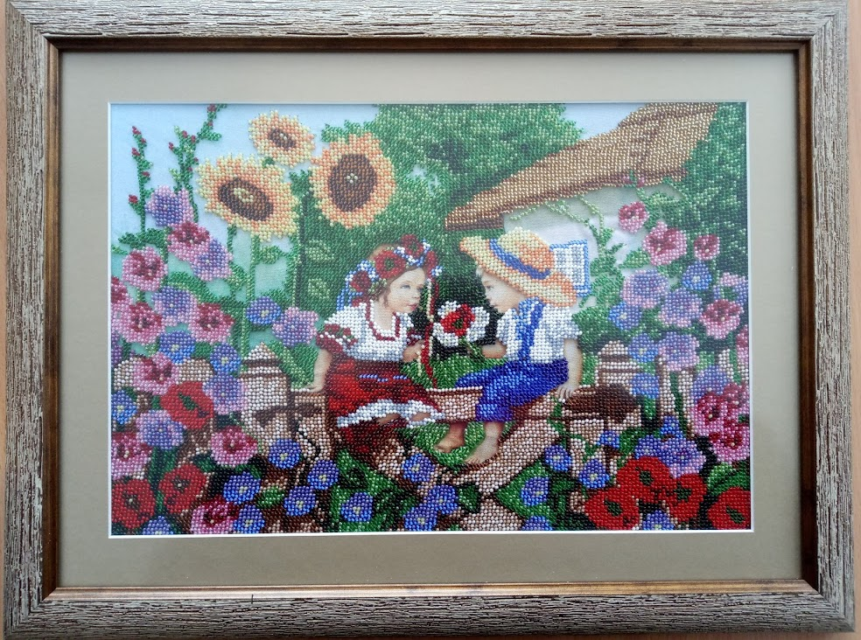
«Залицяння»
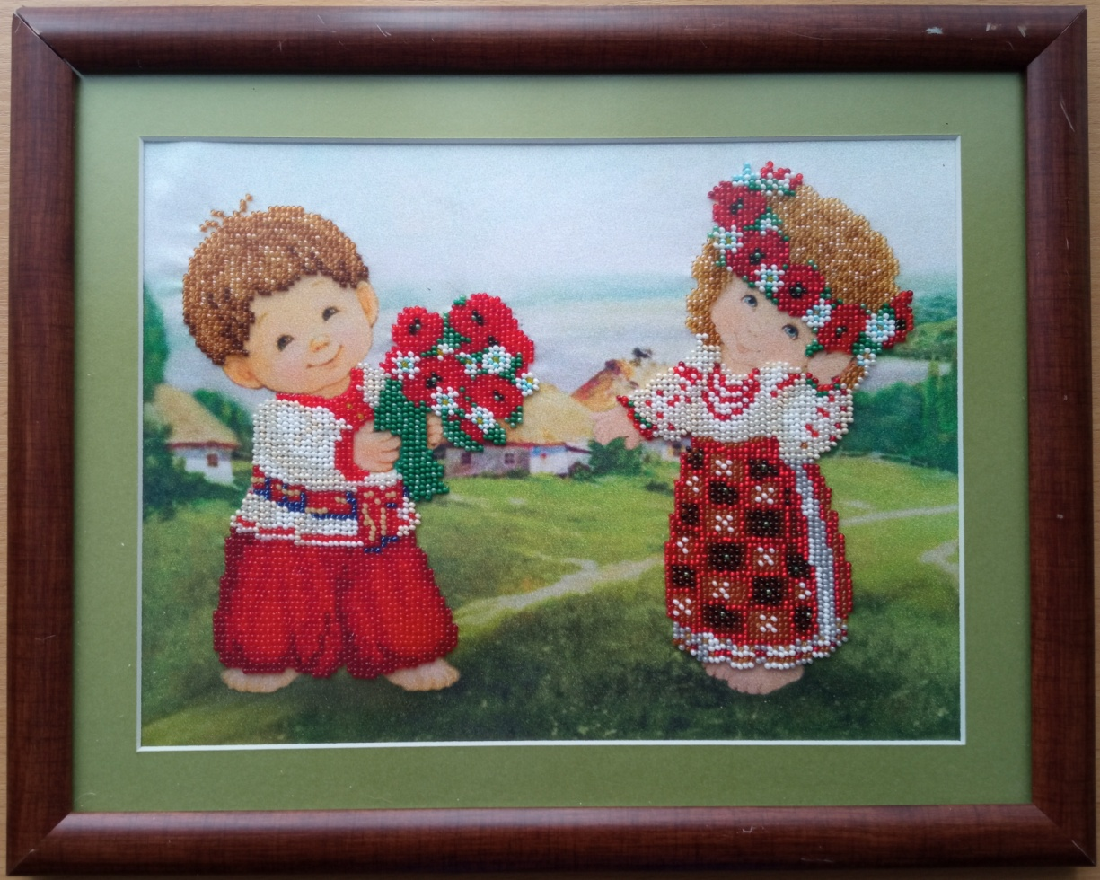
Продовження додатку А
«Замріяний метелик»
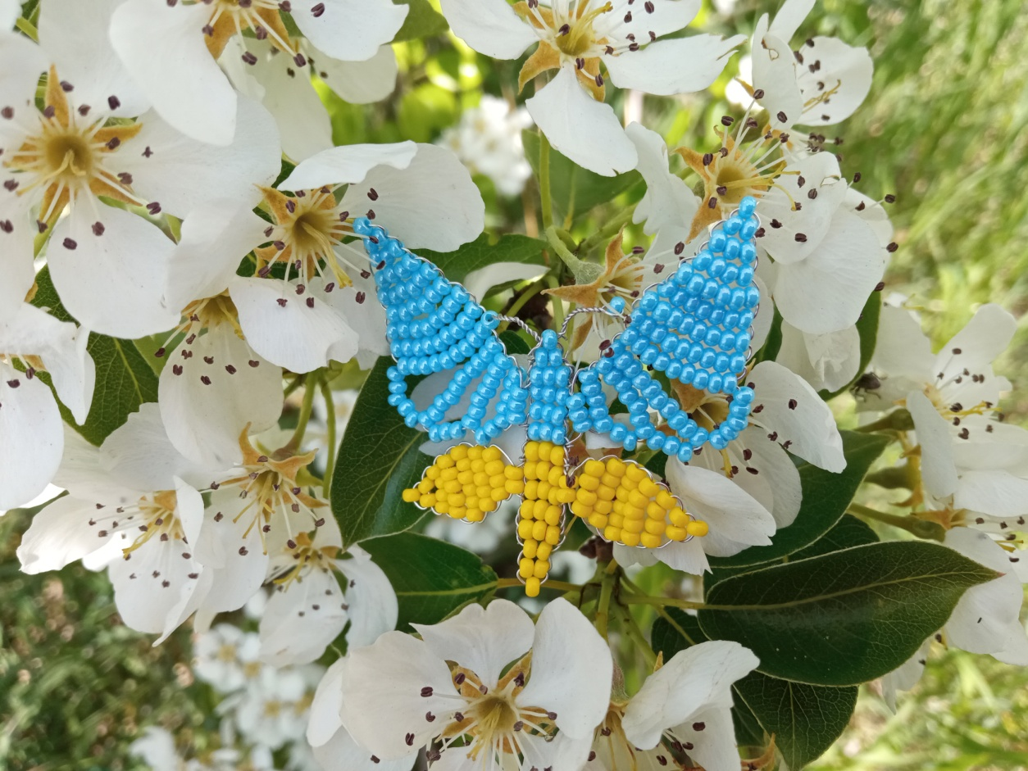
«Оберіг для солдата»
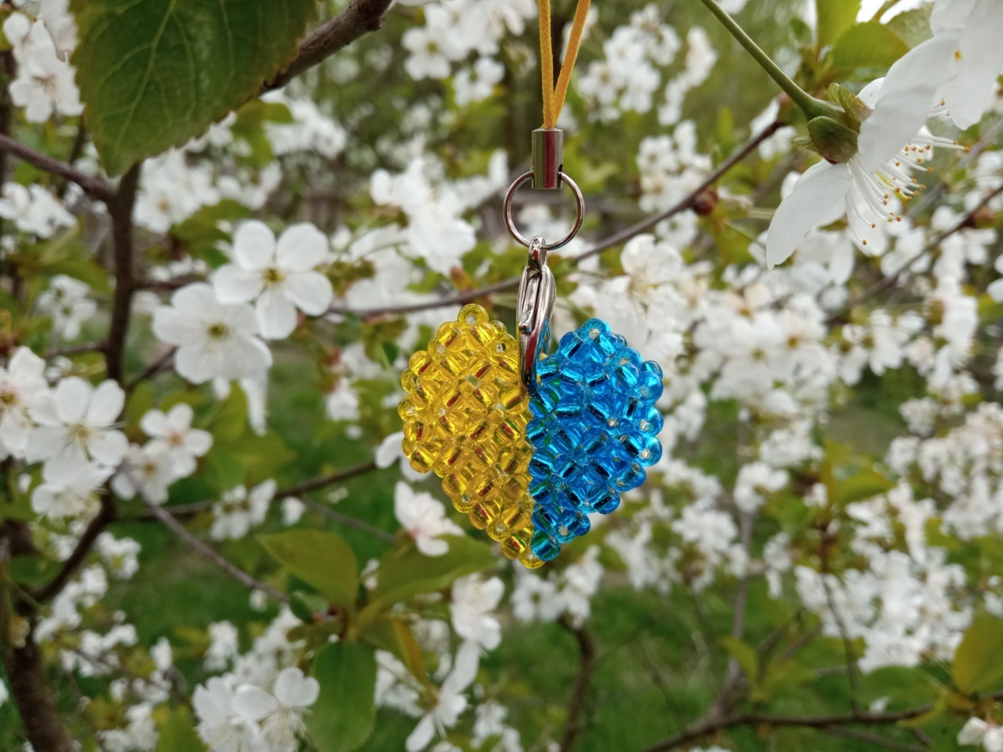

Продовження додатку А
кольє «Патріотичне»
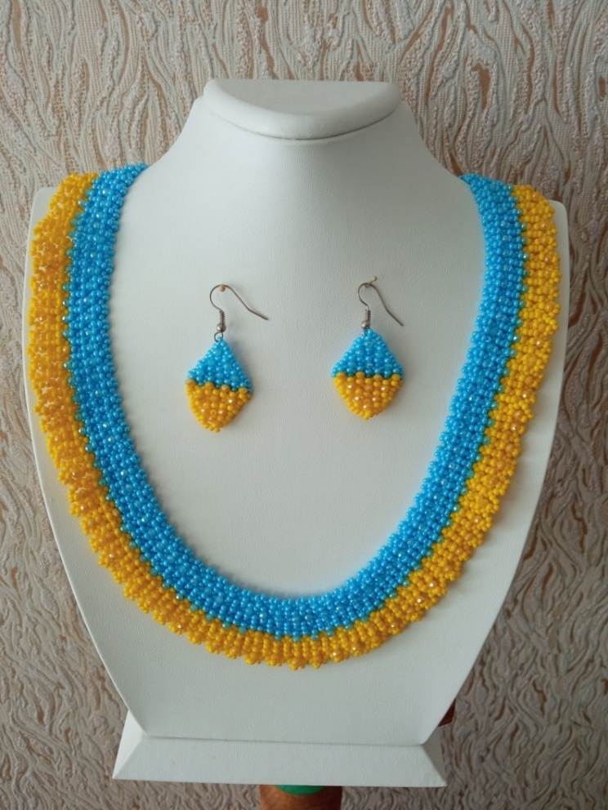
Набір ланцюжків «Патріотичні»
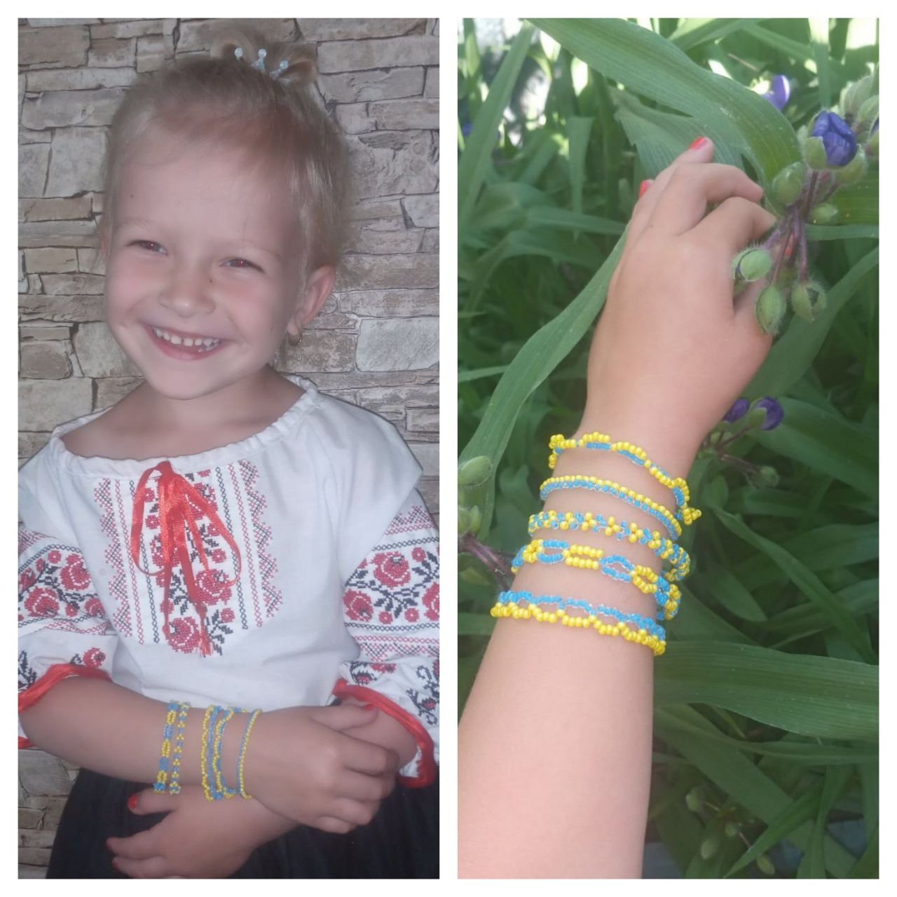
Закінчення додатку А
«Там, де цвітуть квіти, є надія»
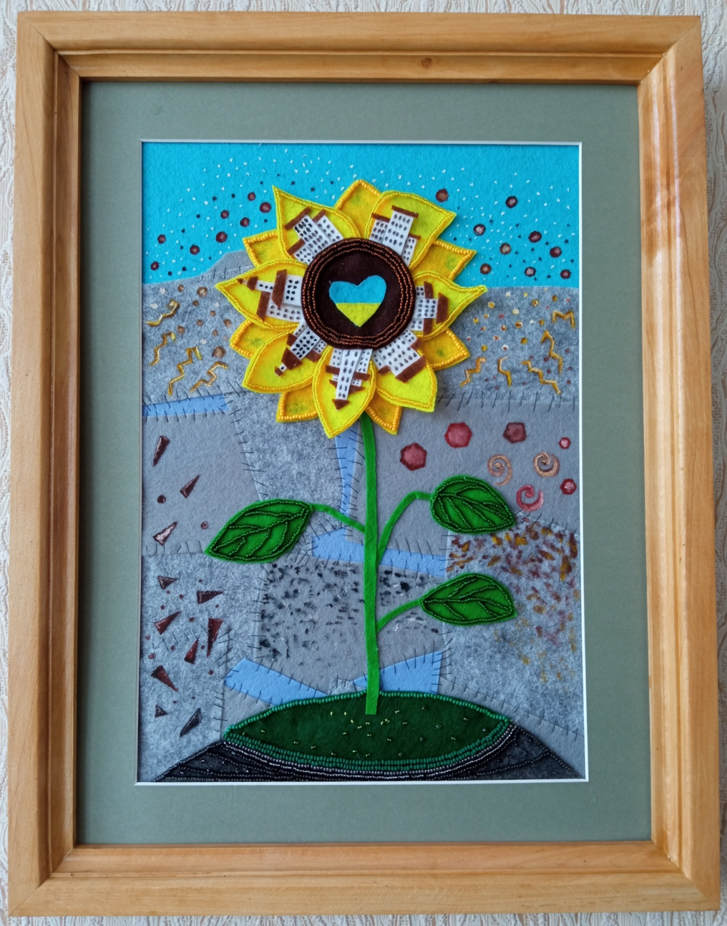

Додаток Б
Тема: Вінок – оберіг дівочий. Виготовлення квітів з бісеру.
Мета і завдання: Ознайомити вихованців з елементом народного вбрання - вінком. Розкрити красу українського вінка, значення його квіткової символіки. Виховувати працелюбність, акуратність. Формувати практичні вміння та навички по створенню квітів із бісеру, стимулювати фантазію. Розвивати вміння дітей добирати кольори. Виховувати естетичний смак.
Тип заняття: інтегроване
Форма заняття: творча майстерня
Обладнання: Графічні схеми квітів із бісеру на дошці, інтерпретаційні картки, бісер різних кольорів, дріт для бісероплетіння; робоча серветка.
Інструменти та матеріали: ножиці, жовтий, червоний, синій, чорний, білий бісер, дріт.
Технічне забезпечення: ноутбук, аудіо записи.
Хід заняття
І. Організація роботи
Керівник повідомляє тему заняття:
- Дорогі мої гуртківці, сьогодні ми будем виготовляти квіти з бісеру, та не просто квіти, а віночок із найкрасивіших польових квітів: білих ромашок, синіх волошок, червоних маків.
ІІ. Вивчення нового матеріалу
Керівник гуртка: Із сивої давнини прийшов до нас красивий звичай плести вінки і прикрашатись ними під час різних народних свят. Дуже багато звичаїв, обрядів, повір’їв пов’язано з українським вінком. Він – невід’ємна частина українського національного костюма. Це не тільки прикраса – це оберіг. Нізащо у світі не погодиться дівчина віддати свій вінок. Тут кожна квіточка має своє символічне значення. Кожна з них – лікар, а всі вкупі – оберіг. Так, вінок на Україні – це дівочий головний убір, і прикраса, і оберіг.
У нашому віночку буде лише три квіточки, і ми з вами вирішили, що це будуть: червоні маки, білі ромашки з жовтими серединками, сині волошки...
Продовження додатку Б
ІII. Основна частина.
1.Повторення правил техніки безпеки.
Керівник гуртка: А зараз давайте повторимо правила користування бісером, ножицями, дротом. ( Повторення правил)
- не тримати ножиці кільцями догори;
- не залишати ножиці розкритими;
- передавати ножиці кільцями вперед;
- не брати бісер та дріт до рота;
- зберігати бісер в спеціальних пакетах або ємкостях.
2. Демонстрація виробу.
Керівник гуртка: Зверніть увагу. На стенді прикріплені готові бісерні квіти.
3. Аналіз і послідовність виготовлення виробу.
Керівник гуртка:
– Яким способом виготовлені маки? (технікою «французьке плетіння»)
–Яким способом виготовлені ромашки та волошки? (технікою «паралельне плетіння»)
– Які потрібні матеріали для виготовлення квітів? (білий, синій, червоний, чорний,жовтий бісер, дріт, ножиці)
– Подивіться уважно на квіти і давайте визначимо, з яких частин вони складаються? ( Пелюстки, листочки, серединки)
4.Практична робота
–Я вам підготувала схеми, за якими ми і будемо працювати (Схема А).
(Керівник демонструє схеми)
Діти за схемами виконують квіти. Керівник проводить індивідуальне консультування вихованців, хто цього потребує.
Керівник під час роботи розповідає історії, пов’язані з бісероплетінням, символікою квітів і кольорів (Схема Б).
Продовження додатку Б
Через 20 хвилин проводиться фізкультхвилинка. Під час перерви діти разом з керівником виконують вправи, які знімають втому очей.
Далі продовжується робота по виготовленню квітів.
Керівник гуртка. Дорогі діти, давайте з вами зробимо невеличку перерву.

Поговоримо що символізують стрічки у вінку?
–Надзвичайно цікавими є відбір, поєднання кольорів та розташування стрічок у віночку. Заквітчану голову молодої дівчини могли прикрашати стрічки 12-ти кольорів. Кожен з них служив красуні лікарем і оберегом, захищав волосся від злих очей.
Стрічки підбирали за довжиною волосся дівчини і робили їх ледь довшими за косу, аби сховати її серед барвистих кольорів. У центрі вінка зав’язували світло-коричневу стрічку. Вона символізувала землю-годувальницю. По обидва боки першої стрічки зав’язували жовті – символ ясного сонечка. Далі – світло-зелені й темно-зелені – краса та молодість. А тоді – блакитні та сині – символи неба і води, що наділяють силою та міцним здоров’ям. Потім йшла жовтогаряча – символ хліба, фіолетова – мудрість, малинова – щирість, рожева – символ благополуччя та достатку. Якщо віночок прикрашали маки, дівчата оздоблювали його червоною стрічкою — символом магічності та печалі.
Закінчені роботи діти складають широким колом у вказаному керівником місці для обговорення. Попередньо заготовлені таблички з іменами дітей, біля яких кожна дитина кладе свій виріб. (Керівник звертає увагу на роботу кожної дитини).
ІV. Підсумок заняття
(На фоні легкої музики керівник підводить підсумок).
Керівник. А зараз давайте з вами складемо готові квіти у коло. Погляньте, діти, яку красу ви створили своїми руками і разом з’єднаємо всі квіти у вінок.
Продовження додатку Б
Знайте, майстерність залежить, насамперед, від наполегливості, від бажання творити квіти на добро людям. Хочу подякувати всім вам, дорогі мої умільці, за старанність, терплячість, посидючість,за те, що показали себе справжніми майстрами. Пам’ятайте – людські руки можуть творити справжні дива. Головне, щоб у кожну справу була вкладена часточка душі. Творіть з душею!
А зараз приберемо свої робочі місця. До наступного заняття!

Продовження додатку Б
Схема плетіння маку №1
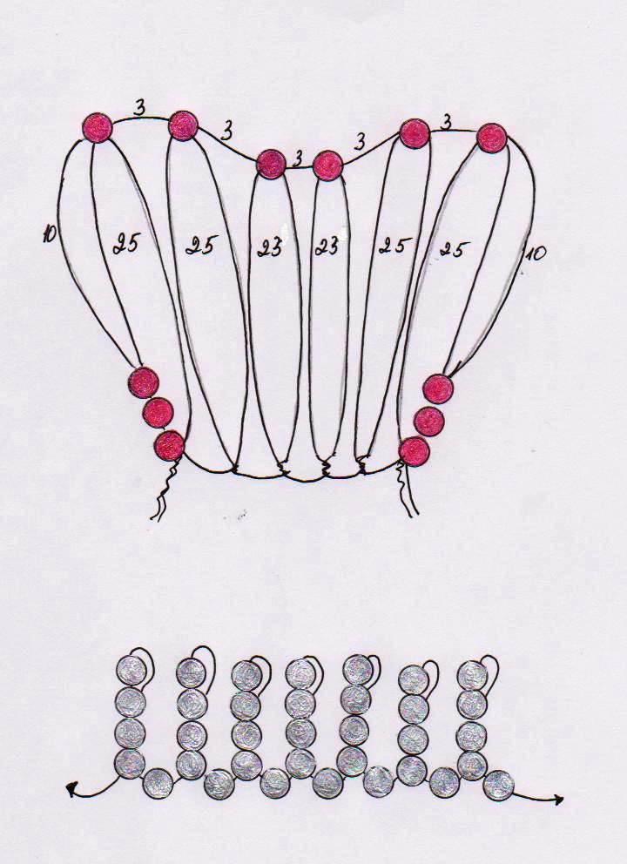
Пелюстка маку

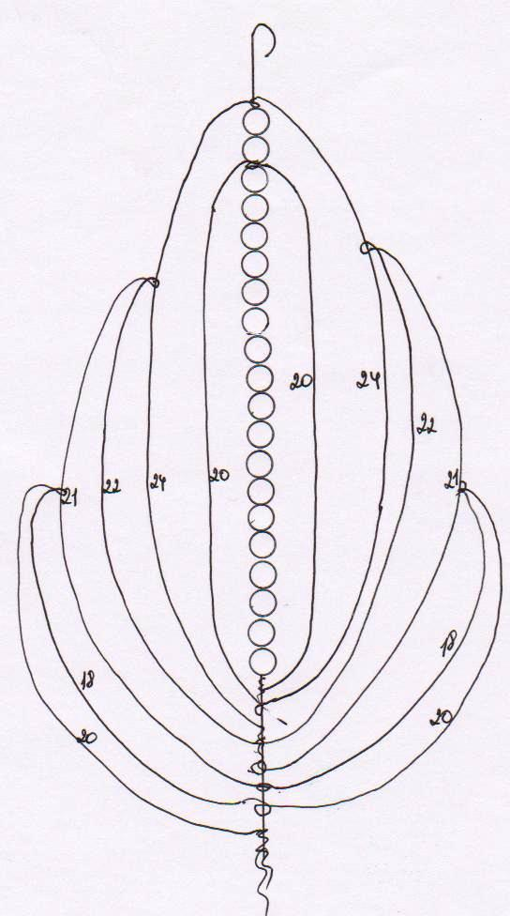
Листочок маку

Серединка маку

Продовження додатку Б
Схема плетіння волошки №2
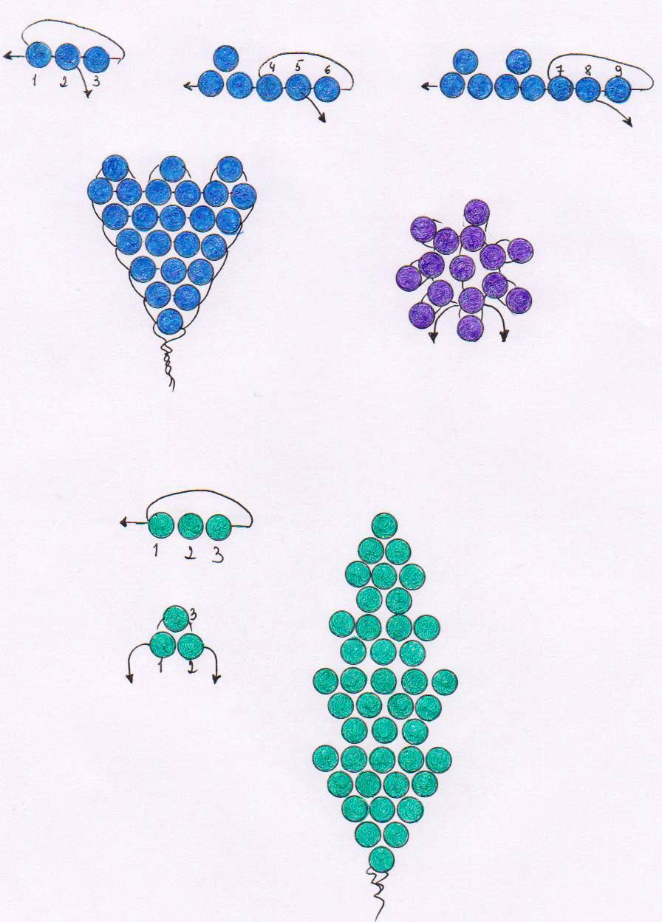
а)
б) в)

г) серединка волошки

листочок волошки

а) в)

б)

Продовження додатку Б
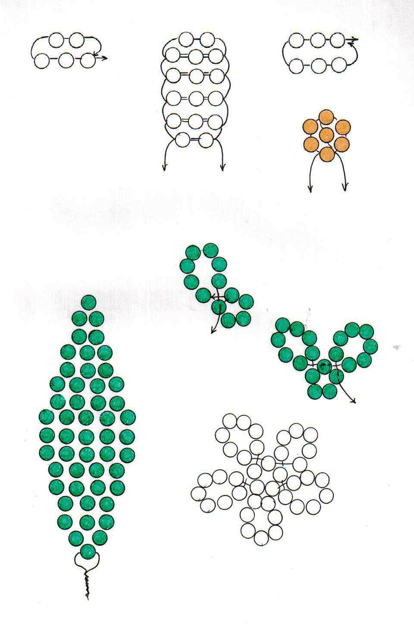
Схема плетіння ромашки№3
пелюстка ромашки серединка ромашки
а) б) а)

б)

чашолистка ромашки
листочок ромашки а)

б)

в)

Продовження додатку Б
Пояснення до схеми
Починаємо роботу з виготовлення ромашки та волошки, які виконується технікою паралельне плетіння. Плетіння починають, рахуючи ряди зверху донизу. На дріт нанизати бісеринки першого і другого ряду разом. Потім залишити на дроті бісеринки першого ряду, а через другий ряд зустрічним рухом протягти правий кінець дроту. Робити це потрібно обережно, не тягти сильно дріт, а допомагати укладати ряди пальцями. Після цього набирати всі наступні ряди, укладаючи кожний наступний ряд паралельно попередньому
Отже ромашку виготовляємо технікою паралельне плетіння за схемою №3, волошку за схемою №2. Під час роботи слідкуйте за дотриманням послідовності виконання виробу і дотримуйтесь правил техніки безпеки при роботі з голкою і бісером.
За схемою №1 на дроті з бісеру виготовити пелюстки маку. Сформувати три квіточки маку по п’ять пелюсток . За схемою №4 на дроті з бісеру виготовити два листочки маку.

Продовження додатку Б
Історія бісероплетіння, українського віночка.
Перша розповідь дітей.
Квіти приносять радість завжди, незалежно від пори року, віку людини, настрою. Краса квітів спонукає робити відносини між людьми такими ж чистими як вони самі: „Хто любить квіти, той не може бути злим”.
Кожна квітка – це не лише прекрасне створіння природи, але й красномовний символ. Айстра символізує шляхетність, волошка – простоту і ніжність, мак – красу і молодість, дзвіночок польовий – вдячність, троянда – кохання, ромашка – мир, фіалка – сором’язливість.
Природу не дарма називають чарівницею. Це не тільки невеличка скарбниця багацтв, джерело життя, – природа прикрашає землю зеленим килимом лісів і гаїв, шовковистими травами і барвистими запашними квітами. Вона дарує людям здоров’я, почуття сили і чистоти.
У сиву давнину квіти обожнювали, вважали, що цей досконалий витвір природи даровано людям від Бога.
Квіти неодмінна прикраса нашого національного побуту, зокрема – одягу. Зустріч з квітами завжди приємна. Хтось займається вирощуванням кімнатних рослин, інший – доглядає квіти на присадибних ділянках, когось приваблює виготовлення квітів з паперу, тканини, а ми виготовляємо квіти з бісеру.
Друга розповідь дітей.
А тепер пригадаємо, як виникло наше мистецтво. Мистецтво виготовлення прикрас із бісеру відоме з глибокої давнини, а сьогодні воно знову опинилося на вершині моди. На даний час віночки, кольє, ланцюжки, намисто користуються великою популярністю.
Мистецтво прикрас із бісеру має багатовікову історію. Вона нерозривно пов’язана з історією людського суспільства, його культурою, традицією, побутом, розвитком естетичного і художнього смаку.

Продовження додатку Б
Носити прикраси люди почали дуже давно. За матеріал брали зуби та кістки тварин, зернятка, камінці, інші природні матеріали.
Майже шість тисяч років тому фінікійські купці плили по Середземному морю і везли добуту у Африці соду. Ночувати вони зупинилися на піщаному березі і почали готувати собі їжу на вогнищі, яке обклали великими шматками соди. Вранці, коли купці розгрібали попіл, вони виявили чудовий злиток, який був твердий, мов камінь, вогнем переливався на сонці, і був чистий і прозорий, як вода. Це було скло.
А коли люди навчилися робити скло, з’явилося скляне намисто – різне за формою і розміром. У процесі розвитку технології виготовлені намистини ставали все дрібнішими. Так з’явився бісер.
Третя розповідь дітей.
Поговоримо про вінок. Колись наші українські дівчата влітку ходили з непокритою головою, обвиваючи її стрічкою, а на свята одягали вінки. Вінок – це дівоча прикраса з живих або штучних квітів. Вінки плели з різних квітів. Традиційно в українському вінку 12 видів квітів. Це рожа, калина, безсмертник, незабудка, чорнобривець, барвінок, любисток, деревій, хміль, ромашка, мак. Ми вже говорили, що кожна квітка і кожна рослина – це символ.Ромашку вплітають у вінок як символ доброти і ніжності.

Закінчення додатку Б
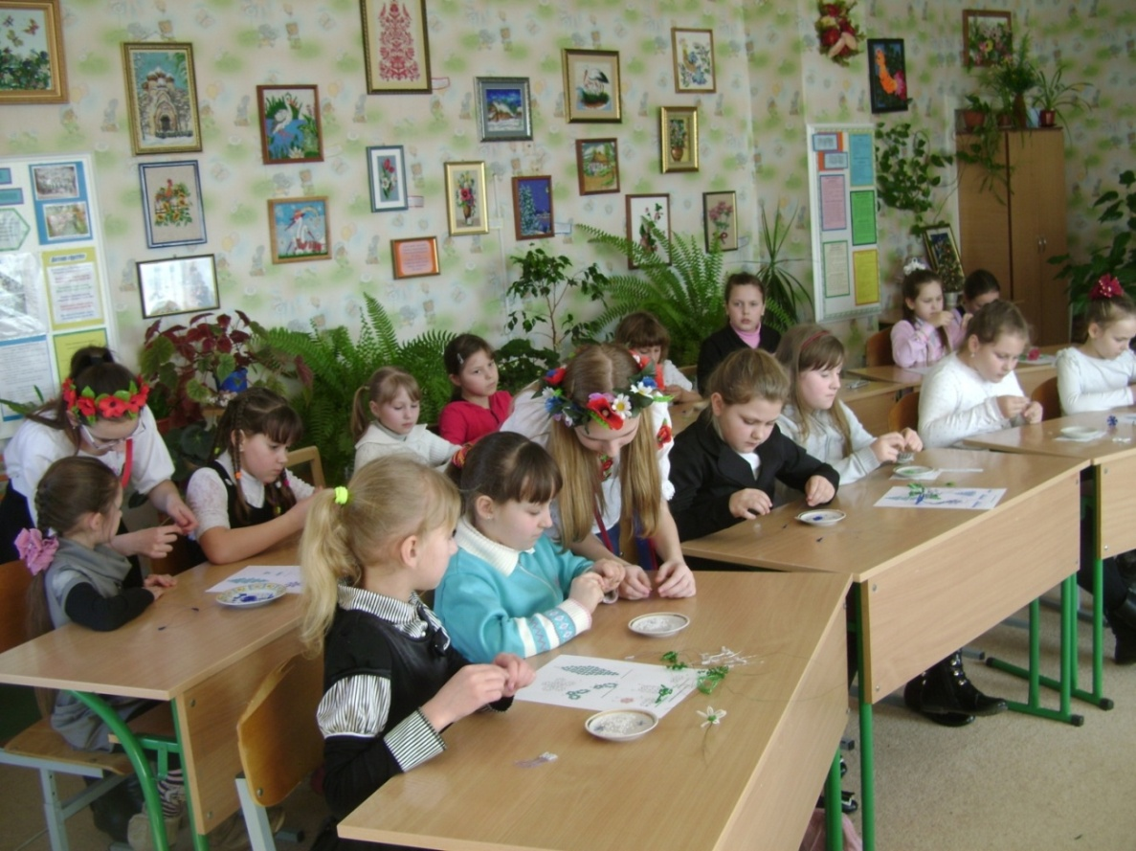
Під час практичної роботи всі працюють зосереджено
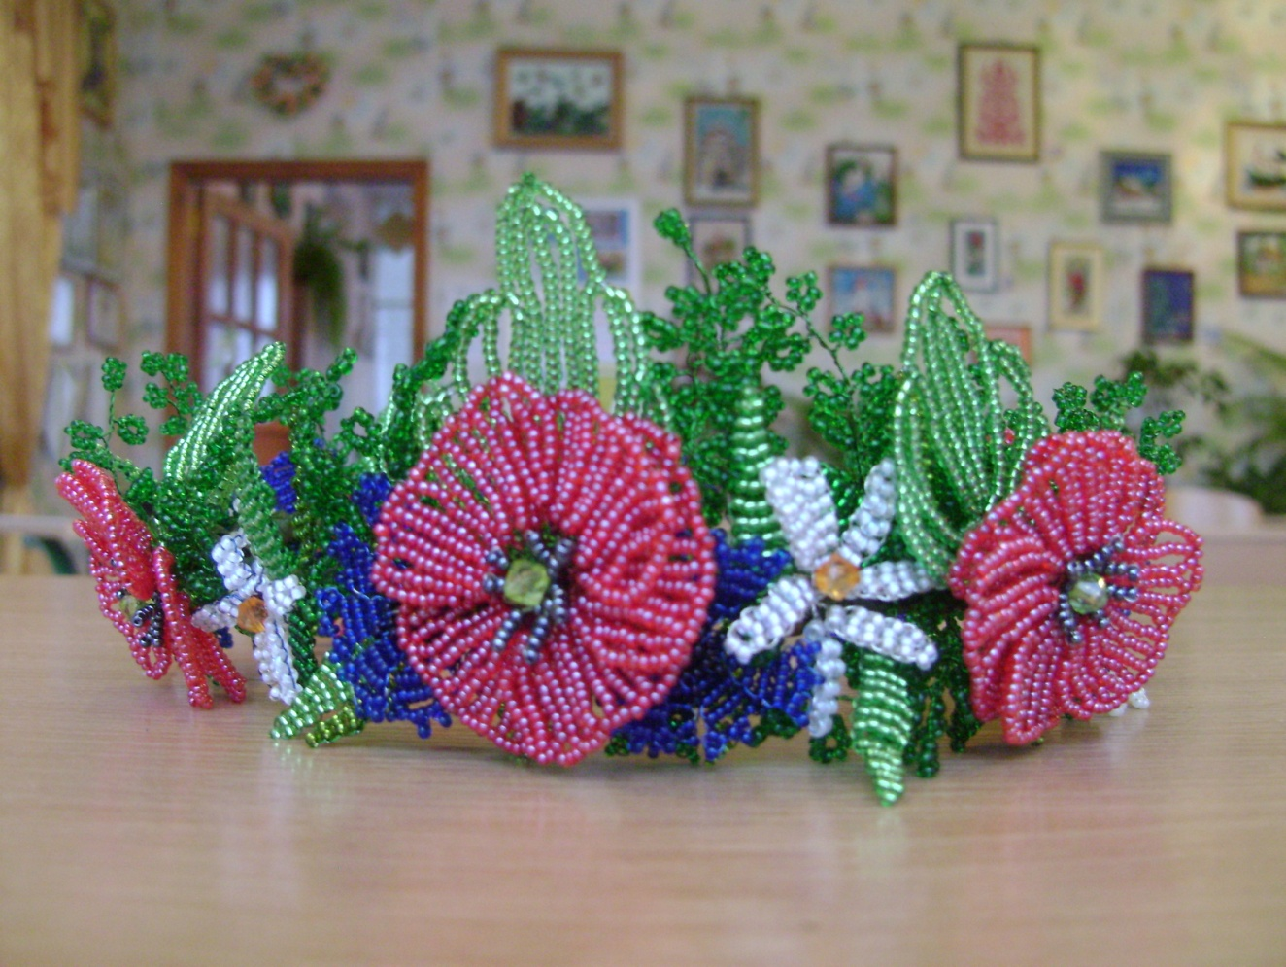
Віночок – оберіг дівочий
Додаток В
Тема: Мак – символ українського народу. Виготовлення квітів маку з бісеру технікою «мозаїка».
Мета: Поглибити і розширити знання про рослину – символ мак, навчити плести квітку та листки маку технікою «мозаїка», кріплення готового виробу до основи; вчити дітей самостійно працювати за схематичними малюнками, правильно підбирати бісер за кольором і формою, самостійно з’єднувати деталі виробу в єдине ціле; розвивати увагу фантазію, естетичний смак, творчість, майстерність; виховувати у дітей повагу до традицій свого народу.
Тип заняття: інтегроване
Форма заняття: творча майстерня
Обладнання: ілюстрації з зображенням квітів маку, зразки робіт, роздаткові картки зі схемами поетапного виготовлення квітки мак., вироби дітей за минулі роки, роздаткові картки зі схемами плетіння, зразки бісерних квітів.
Інструменти та матеріали: ножиці, бісер зеленого,червоного та чорного кольору, волосінь для бісеру, посуд для бісеру.
Технічне забезпечення: ноутбук, аудіо записи.
Хід заняття
І.Організаційний момент.
Перевірити підготовку робочих місць, наявність необхідного матеріалу і кількість дітей.
ІІ.Оголошення теми і мети заняття.
- На сьогоднішньому занятті ми поговоримо про рослину – символ мак, виготовимо квітку мак технікою «мозаїка».
ІІІ.Вступна бесіда.
- Природу не дарма називають чарівницею. Це не тільки невеличка скарбниця багацтв, джерело життя, - природа прикрашає зеленим килимом лісів і гаїв, шовковистими травами і барвистими запашними квітами.
Продовження додатку В
Вона дарує людям здоров’я, почуття сили чистоти. У сиву давнину квіти обожнювали, вважали, що цей досконалий витвір природи даровано людям від Бога.
Мак в українській культурі належить до рослин – символів. На свято Маковея (14 серпня) – так у народі називають день святих мучеників братів Маккавеїв, у церкві разом з квітами святили мак ізберігали його протягом року. Вважалося, що сила макового зерна відвернути лихо. Обсипали маком хату, щоб відьма не ходила.
А ще на різдв’яні свята мак входив до найголовнішої із 12 обрядових страв – до куті, яку споживали у переддень Різдва і Водохрещі. Після зимових М’ясниць надходив Великий піст, і тоді мак ставав приправою до пісної страви замість жирів і молока.
Мак – символ боротьби українського народу за волю. Кожна людина втрачала когось рідного у цій боротьбі. Та процвітала пролита кров квіткою маку. Різні перекази снують про походження маку. Вважалося також, що квітка червоного маку повстала як символ любові й ненависті. Червоні пелюстки – це любов, чорна серцевина – ненависть. А разом ці елементи і утворюють прекрасну квітку. Сьогодні своєю роботою ми вшануємо пам’ть предків – виготовимо квітку мак з бісеру технікою «мозаїка», яка поєднає в собі вікові традиції і сучасність.
V.Основна частина.
1. Повторення правил техніки безпеки.
- Голки повинні зберігатися в спеціальній коробочці. Не залишати голку на столі, не застромлювати її в одяг, не брати в рот.
- Не можна робити різких рухів рукою з голкою, ножицями, олівцем – можна травмувати сидячого поруч товариша.
- Ножиці повинні лежати з зімкнутими лезами, передавати їх потрібно тільки кільцями вперед у складеному вигляді, не різати ножицями на ходу.
Продовження додатку В
- Бережливо відноситись до колективного майна, інструментів, матеріалів.
- Практична робота.
Керівник гуртка:
–Тож давайте розглянемо мак на ілюстраціях(Схема А).
–Яка будова квітки?
(квітка з пелюсток, середина квітки, листочки)
Все необхідне лежить перед вами на столах, а також схеми, за якими ми і будемо працювати (Схема Б).
(демонстраційний показ плетіння пелюстки)
Таким способом виготовити п’ять пелюсток.
Під час роботи слідкувати за дотриманням послідовності виконання виробу, виправляти помилки, контролювати дотримання правил техніки безпеки при роботі з голкою і бісером.
- Фізкультхвилинка.
Провести вікторину загадок, поділивши дітей на дві групи. Яка група дасть найбільше правильних відповідей, та й перемагає.
- На городі тичка,
А на тичці капличка,
Без вікон, без верха,
А в ній людей без числа. (Мак)
- Стоїть півень на току
У червонім ковпаку. (Мак)
- В житечку зеленім
Факели вогненні.
То палає влітку так
Польовий червоний… (Мак)
4. Стоїть дуб повен круп. (Мак)
5. На кілочку хатка, а в хатці – зернятка. (Мак)
Продовження додатку В
6. Сипле сонце промінці
На червоні гребнці. (Маки)
7. Стебельце – шорстка драбинка,
Всередині – чорна вуглинка,
Пелюстки блискучі, мов лак,
Це квітує червоний… (Мак)
8. Повна діжа жита п’ятачком накрита. (Мак)
- Практична робота.
Керівник гуртка:
– Відпочили, діти, а тепер знову до роботи.
– Які елементи маку нам залишилося відтворити? (листочки)
–Тож, розпочинаємо плетіння листка за схемою. Виготовити таким чином два листочка.
На цьому занятті діти повинні завершити роботу над виготовенням елементів квітки.
– Отже, всі частинки нашої квітки готові.
- Приклейте термопістолетом листочки квітки до основи – брошки.
- Приклейте термопістолетом пелюстки квітки до основи – брошки.
- Розправити пелюстки та приклеїти термопістолетом чорну серединку.
V. Підведення підсумків.
– Ось наше заняття підійшло до кінця, але не закінчується наша зустріч з мистецтвом бісероплетіння. На наступних заняттях ми будемо й надалі створювати шедеври власними руками. Сьогодні хочу подякувати всім гуртківцям, хто виявив стараність, терплячість, посидючість, показав себе як справжній майстер.

Продовження додатку В
Схема А
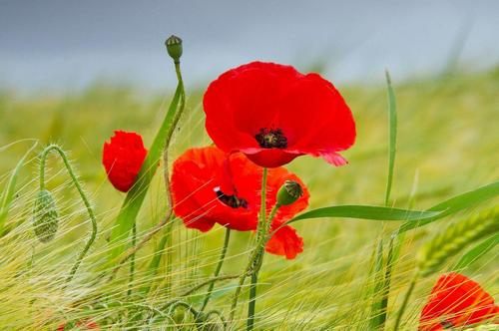

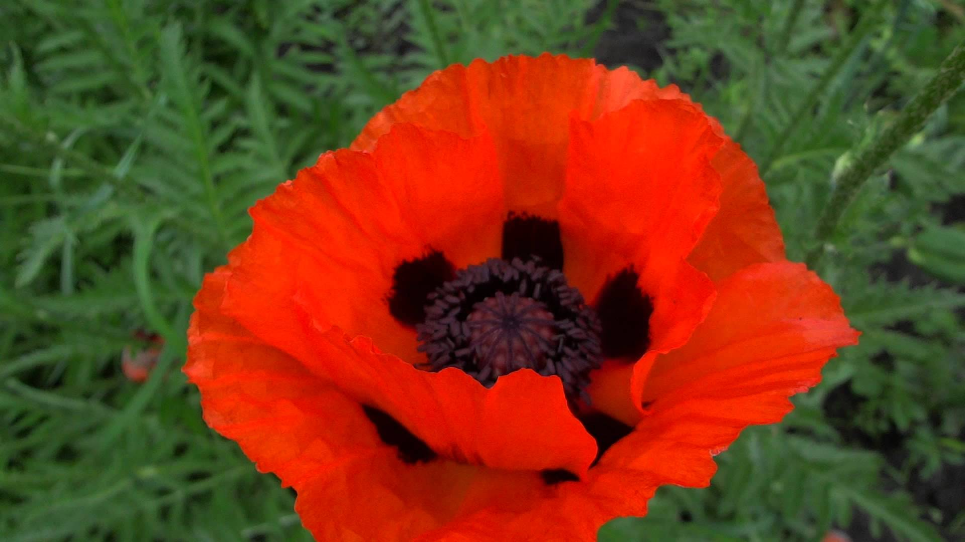

Закінченняення додатку В
Схема Б
Схема плетіння маку
пелюстка маку листочок
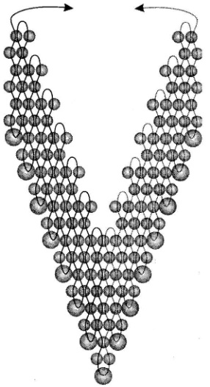
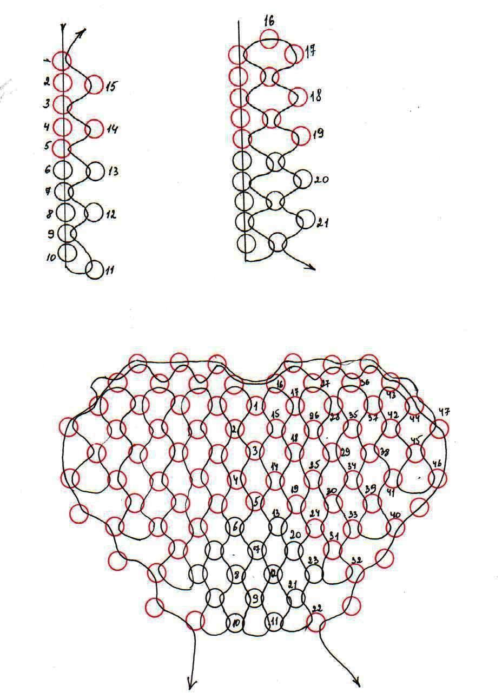

Готовий мак
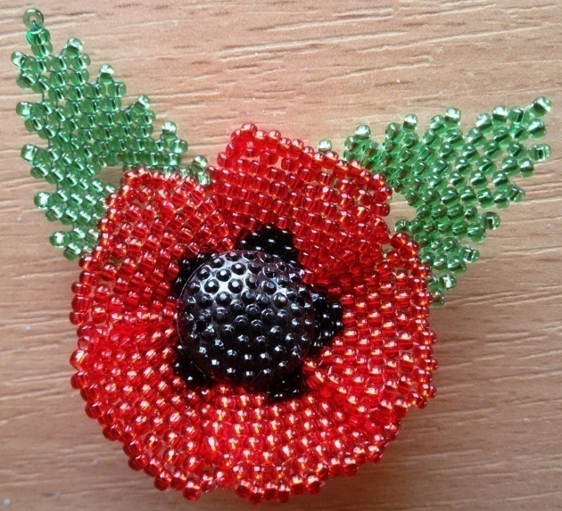
Додаток Д
Тема: І синє небо, і жовте колосся.
Мета: розширити кругозір дітей про історію виникнення та святкування Дня Соборності України. Прищеплювати любов і повагу до історичних та культурних надбань українського народу, інтерес до минулого.Виховувати почуття національної гідності, гордості за свою Батьківщину та народ, повагу до культурних цінностей, літературної спадщини та історії власного народу.
Обладнання: виставка робіт вихованців гуртка «Вироби з бісеру», напис «22 січня – День Соборності України», плакат «Національні символи України».
Хід заходу
І.Вступ
Керівник гуртка: Сьогодні День Соборності України, свято рідного краю, свято нашої держави. Ми пишаємося, що ми – українці, а наша Вітчизна – Україна, земля, дорога та мила серцю кожного із нас.
II.Основна частина
(Діти декламують вірш В. Сосюри «Любіть Україну.)
Перша дитина:
Любіть Україну, як сонце, любіть,
як вітер, і трави, і води,
в годину щасливу і в радості мить,
любіть у годину негоди!..
Любіть Україну у сні й наяву,
вишневу свою Україну,
красу її, вічно живу і нову,
і мову її солов'їну.
Між братніх народів, мов садом рясним,
сіяє вона над віками...
Любіть Україну всім серцем своїм
і всіми своїми ділами!..
Продовження додатку Д
Друга дитина:
Для нас вона в світі єдина, одна,
в просторів солодкому чарі...
Вона у зірках і у вербах вона,
і в кожному серця ударі...
У квітці, в пташині, в електровогнях,
у пісні у кожній, у думі,
в дитячій усмішці, в дівочих очах,
і в стягів багряному шумі...
Як та купина, що горить – не згора,
живе у стежках, у дібровах,
у зойках гудків, і у хвилях Дніпра,
і в хмарах отих пурпурових.
Третя дитина:
В грому канонад, що розвіяли в прах
чужинці в зелених мундирах,
в багнетах, що в тьмі пробивали нам шлях
до весен і світлих, і щирих...
Юначе! Хай буде для неї твій сміх,
і сльози, і все до загину...
Не можна любити народів других,
коли ти не любиш Вкраїну!..
Любіть у коханні, в труді, у бою,
як пісню, що лине зорею...
Всім серцем любіть Україну свою, –
і вічні ми будемо з нею!
Керівник гуртка: Україна – рідний край, земля з багатовіковою історією, мальовничою природою, чарівною піснею, талановитими людьми.
Продовження додатку Д
Ми горді зватися українцями. Поклик рідної землі завжди відчували наші прадіди й діди, ті, хто живе в Україні та кого доля закинула на чужину. І де б не був українець, захвилюється аж до сліз, почувши рідне слово.Україна... Її майбутнє в руках молоді. Від нас залежить, якою буде наша держава! А держава, як і родина, має бути дружною, сильною, здоровою, щасливою.
Упродовж століть землі України були розрізнені, належали до різних держав: Російської імперії, Польщі, Австро-Угорщини. Тож споконвічною мрією українців було об'єднання розрізнених частин України в межах однієї держави.
У тяжкій і тривалій боротьбі за національне визволення, утвердження власної державності наш народ не раз переживав як гіркі, так і радісні події. Одна з таких сторінок нашого минулого - боротьба українського народу за соборність своїх земель.
Перша дитина:
Щороку 22 січня весь український народ із вдячністю згадує тих героїв, які боролися за об'єднання усіх національно-демократичних сил українства, хто словом і ділом намагався відродити незалежну Соборну Українську державу.
Ідея всеукраїнської єдності формувалася ще з часів Київської Русі, Галицько-Волинської держави. Запорізької Січі, Визвольної війни під проводом Богдана Хмельницького, Гетьманщини.
Друга дитина:
Та реалізувалась ця мрія внаслідок української революції 1917-1920 років, під час якої з великою силою розкрилися свободолюбство і національний дух українського народу, утворилися дві демократичні держави – Українська Народна Республіка (УНР) та Західноукраїнська Республіка (ЗУНР). Нажаль, дві роз'єднані держави не могли існувати як єдиний політичний, економічний організм, цьому заважав ряд причин.
Продовження додатку Д
Не зважаючи на перешкоди, народ України не полишав прагнення до соборизації всіх українських земель у власній державі.
Третя дитина:
01 грудня 1918 року представники державного Секретаріату ЗУНР – К.Левицький, Л.Цегелоський, члени Директорії – В.Винниченко,
С.Петлюра, П. Андрієвський, Ф.Швець підписали у Фастові Предвступний договір про майбутнє об'єднання двох республік. Цей договір став першим і основним актом соборності, викликав схвалення українського загалу.
03 січня 1919 року на першому засіданні Української Народної ради було одностайно прийнято Ухвалу про злуку ЗУНР і УНР. Часописи підкреслювали, що тим самим зроблено перший крок на шляху до соборності українських земель.
Керівник гуртка: Директорія і Рада Народних Міністрів призначила святкування об'єднання УНР і ЗУНР на 22 січня. Мабуть, ця дата не була випадковою, адже вказаний день збігався з річницею історичного IV Універсалу Цетральної Ради, згідно з яким УНР проголошувалася самостійною, незалежною державою, отже він мав стати днем подвійного всенародного свята – Незалежності і Соборності.
Цей день увійшов до національного календаря як велике державне свято – День Соборності України, і відзначають його з 1999 року.
Звучить Державний Гімн України.
Соборність - це символ. Символ боротьби за волю. Порозуміння між людьми. І часточка надії і віри у майбутнє.
Пам'ятаймо про незліченні жертви наших співвітчизників, покладені на вівтар незалежності, соборності, державності. Віримо, що територіальна цілісність України, скріплена кров'ю мільйонів незламних борців, навіки залишатиметься непорушною. Маємо бути свідомі того, що лише в єдності дій та соборності душ можемо досягти величної мети -побудови економічно

Продовження додатку Д
й духовно багатої, вільної й демократичної України, якою пишатимуться наші нащадки.
ІІІ. Підсумок
Звучить пісня «Україно, Україно...» (муз. і сл. Т.Петриненка).
Україно, соборна державо,
Сонцесяйна колиско моя,
Ні, не вмерла й не вмре твоя слава,
Завойована в чесних боях.
Ти не загинеш, Україно!
І мова прадідна твоя,
Що кожне слово в ній - перлина,
Не вмре повік!
Ми вірим в майбутнє твоє, Україно!
Говорять сьогодні дорослі й малі.
Бо ти в нас — найкраща, бо ти в нас єдина.
Немає такої, як ти, на землі.
Керівник гуртка: Наш захід підійшов до кінця. Сердечно бажаємо вам міцного здоров'я, щастя, добра, миру, злагоди і глибокої віри у гідне майбутнє України!
Запрошуємо переглянути виставку робіт вихованців гуртка «Вироби з бісеру» присвячену до Дня Соборності України.
Звучить «Молитва за Україну» (сл. О.Кониського, муз .МЛисенка).

Закінчення додатку Д

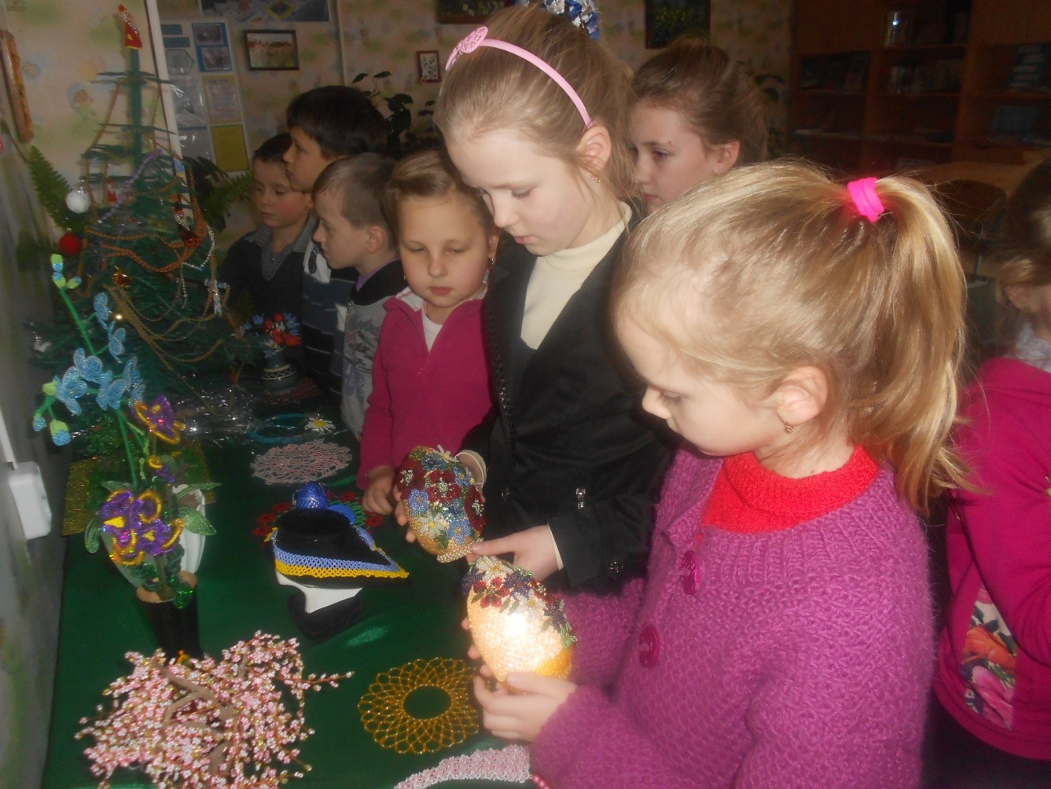
Під час огляду виставки



